 | WelderCert  Name des Schweißers | Revision  27.06.2005

Standardmäßig erfolgt die Schreibweise des Schweißers auf der Prüfungsbescheinigung in der Form „Vorname Zuname“.

Soll die Schreibweise in der Form „Zuname, Vorname“ erfolgen, so müssen Sie folgende Einstellung vornehmen.

- Wählen Sie Verwaltung und dann Editor an
- Tippen Sie 2 für WelderCert.ini und klicken Sie auf ok.
- Tragen Sie folgendes ein: LastFirstName=Ja. Vergleichen Sie die Abbildung .

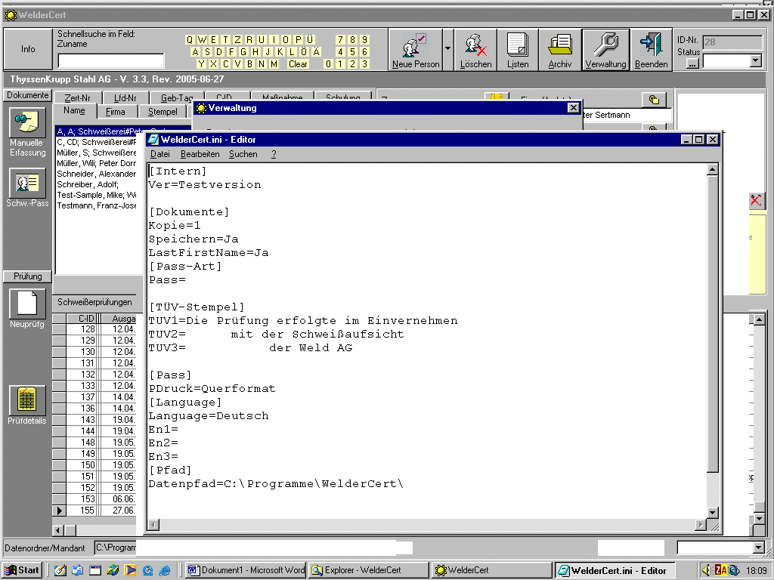

- Klicken Sie auf Datei und Speichern.
- Klicken Sie auf Datei und Ende.

